جرح قانا
20-04-2020 | 12:05 المصدر: "النهار"
سالي حمود

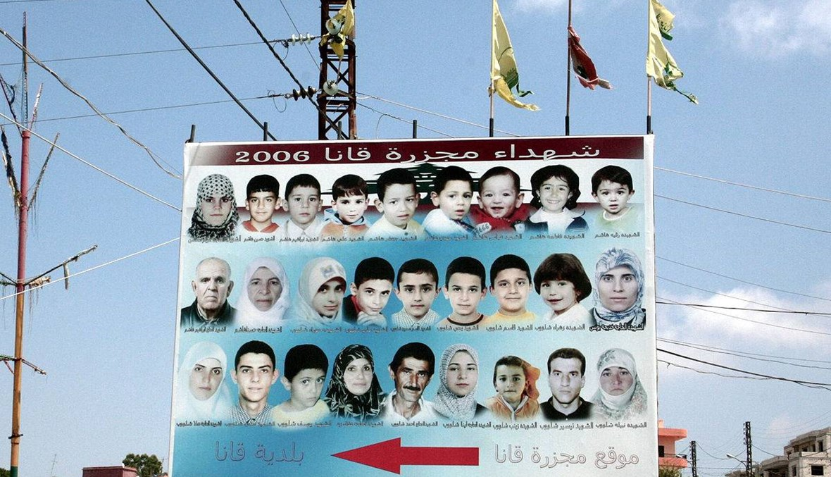

جرح قانا
لم يموتوا.
كانوا أطفالا فصاروا بساتين وأنهراً وعصافير.
إنهم هناك،
دائماً هناك،
وإنْ كنّا لا نراهم،
ولا نسمع أصواتهم التي تزقزق قبل النوم.
يحرسون وشوشات الهواء
ويشرفون على لغة الأشجار.
كلما أمعنوا في الانتظار،
صاروا قصائد في الكتب،
وأغاني في العيون.
يحدسون بالضوء قبل أن يبزغ،
ويذهبون إلى الحقول ليلقوا التحية على شتول التبغ وكروم التين.
لم ينسوا مواعيدهم،
ولم يتأخروا.
لذا هم يجيئون على الدوام بدون وقت،
وبلا مناسبة،
وأبعد من كلّ ذكرى،
لأنهم لا يحبّون أن تتساقط دموعهم في الفراغ،
ولأنهم يريدون أن يجمعوا الابتسامات ويحفظوها إلى أيّام الشدة.
ورودهم لا تذبل
لأنها تعرف أسرار الفصول الأربعة،
وكذا يُقال عن عطورهم
التي تملأ الأفق المطلّ على فلسطين
وسائر مناطق الوجع.
عطورهم مقطّرة
لأنها تمسح تأوّهات المآذن
وترتّب الحنين لرنين الاجراس فوق القبب الحنونة.
ما أجملهم عندما يؤوبون إلى أشجار النوم.
ما أجملهم عندما يتزاوجون ويتعاشقون.
لا يشبهون إلاّ أنفسهم،
ولا شبيه لهم إلاّ ظلالهم
التي تنظّم موسيقى الألوهة الطريّة.
عصافير،
ويتوالدون في المطلق،
وليس في الهواء الطلق،
كي لا يفاجئهم عدوٌّ في غفلة الخيال.
لن تُستأصل ذرّيّتهم
لأنهم خارج منطق النسل.
لقد وضعوا الحجر الأساس
للبيت الذي لا تدكّه غارة،
ولا تستولي عليه شيخوخة.
أطفالٌ عصافيرُ
ويظلّون أطفالاً
وعصافير،
إلى أن يثأروا بالحبّ،
بالشمس،
بالحرّيّة،
ويمسحوا الدم الذي سال من قصائد العصافير.
أطفالٌ وعصافير
إلى أن يستعيدوا الجليل
وفلسطين
و#قانا الجليل!
***
في ال#مجزرة الأولى قتلوا الكثيرين. في المجزرة الثانية قتلوا الكثيرين أيضاً. في المجاز اللاحقة والمستمرّة حتّى اليوم، بقي العالم هو هو. بقي يتفرّج. ويستنكر. ومعه بقي مجلس الأمن يصدر بيانات الاستفظاع والفيتو. وبقيت الامم المتحدة شاهدة زور، وكذا يُقال عن قوّاتها لحفظ السلام.
ملجأ اليونيفيل المعدنيّ كان مهترئاً. مثله ذاكرتنا. والضمائر. الآن خصوصاً.
تلك كانت حال الذاكرة التي شهدت على المجازر، فماذا يقال عن ذاكرة هذا الجيل؟!
اهتراء اهتراء اهتراء. الذاكرة مهترئة. الحقّ مهترئ. وحده الباطل يكتب التاريخ، ويوثّق، ويؤرّخ، ويعلّم الجيل الجديد، الحقّ المفخخ، والعدل المفخخ، والخبر المفخخ، والحقيقة المفخخة.
لا ألوم أحداً، ولا الجيل الجديد، ولا الجيل السابق.
ألفت فقط إلى السلوكيات الأخلاقية المستحدثة. والمبادئ المستحدثة. والقيم المستحدثة.
صار الاساسي ثانويًا، والسطحي جوهرياً، والسخيف مهماً.
بنقرة إصبع تتغيّر الحقيقة، فتصبح كذبة، أو تصبح فقط حقيقة افتراضية.
لا ألوم المستخدم، ولا المتابع، ولا المنابر المعاصرة وخوارزمياتها المتجددة.
إني ألفت فقط إلى الخطر الجسيم المحدق. وإلى ما هو أبعد من ذاكرة قانا فينا، وأعمق من اعترافنا بعدوٍّ غاصب، وأسمى من تجاذب بين الصواب والخطأ.
ذاكرتنا مهددة بما بعد الاهتراء. بالاضمحلال. بالاستئصال الطوعيّ.
مَن لا يعي أهمية الذاكرة الجماعية، فهو حتماً لن يدرك مبدأ "إعرف ذاتك"، فكيف له أن يدرك مبدأ "إعرف عدوك"؟!
لم تخنّا ذاكرتنا بل نحن الذين خنّاها.
يجب أن نضع حداً لهذه الخيانة.
عصافير قانا لن تسامح ذاكرة خائنة!

